长治市规划和自然资源局
关于对长治市主城区H-12街坊控制性详细规划修改草案的公示
- 区位概况
本次规划修改地块位于《长治市主城区控制性详细规划》H单元的H-12街坊，规划范围西至附城新路、南至煤化小区，规划总用地面积约35亩。
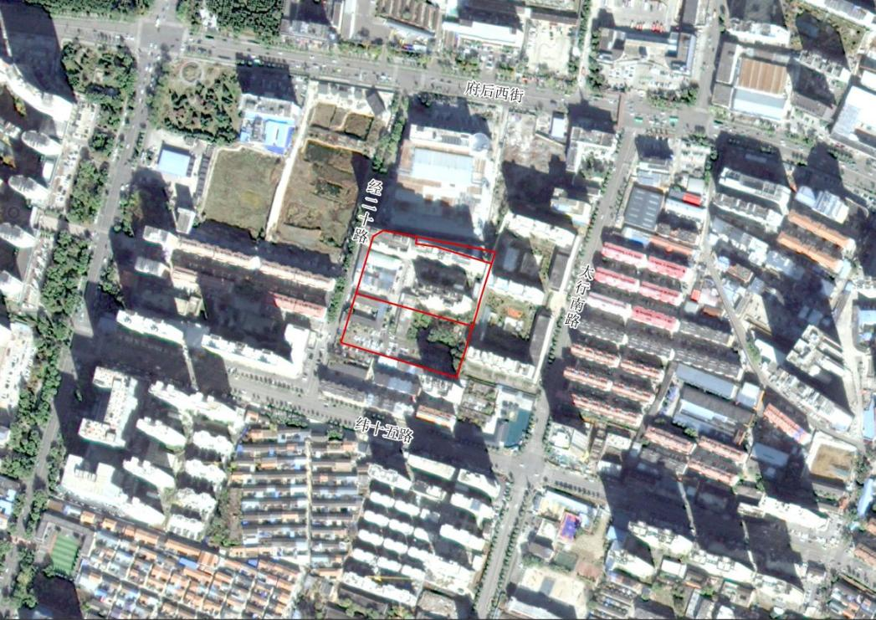
- 规划内容
本次控制性详细规划修改将原H-12-05-01地块、H-12-05-02地块划分为H-12-05-01地块、H-12-05-02地块、H-12-05-03地块。规划地块主要控制指标体系详见下表。
 | 地块编号 | 用地性质 | 地块面积（M2） | 容积率 | 建筑面积（M2） | 建筑密度（%） | 建筑高度（M） | 绿地率（%）
原控规 | H-12-05-01 | R2 | 6586 | ≤3.0 | 19758 | ≤28 | ≤60 | ≥30
原控规 | H-12-05-02 | R2 | 16311 | ≤3.0 | 48933 | ≤28 | ≤60 | ≥30
修改规划 | H-12-05-01 | R2/070102 | 12957.24 | ≤5.48 | 70889.37 | ≤30 | ≤80 | ≥30
修改规划 | H-12-05-02 | R22/0702 | 10199.51 | ≤1.5 | 15299.27 | ≤30 | ≤24 | ≥30
修改规划 | H-12-05-03 | G3/1403 | 1063.45 | - | - | - | - | -

